**Muskeltyper - mikroskopering**

Mikroskopér muskelpræparater og identificer hvilke muskeltyper der er tale om på nedenstående billeder Sæt dem ind nedenfor (brug skemaet sidst i dokumentet som hjælp):

Læs om muskeltyper i fysiologibogen og på nettet. Se også hvordan hjertet kontraheres i fysiologibogen (hvordan den elektriske impuls spredes). Her er de ”intercalated discs” vigtige – se tegning nedenfor.

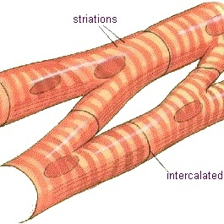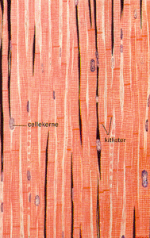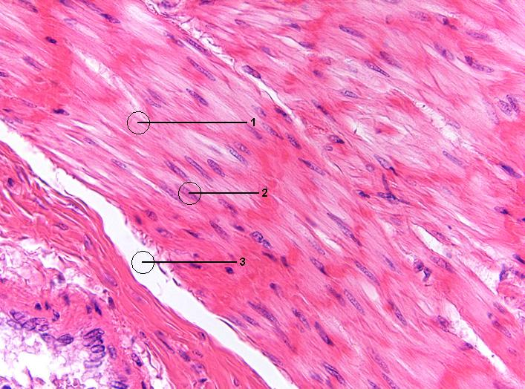 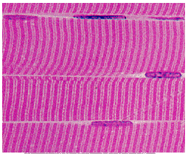

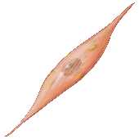

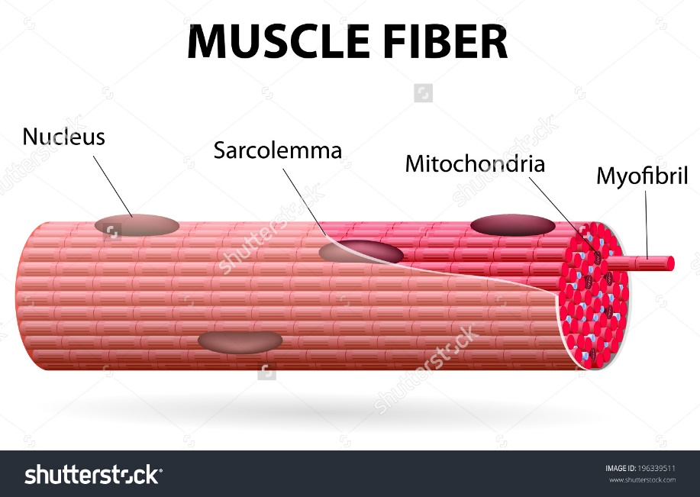

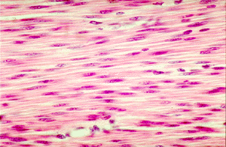

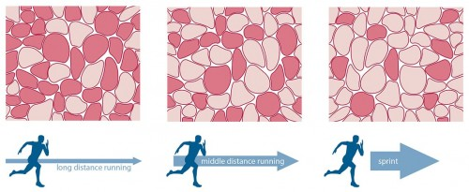

**Tværstribet muskulatur:**

Hvor i kroppen:

Opbygning og egenskaber:

Type I - egenskaber:

Type II - egenskaber:

**Glat muskulatur**

Hvor i kroppen:

Opbygning og egenskaber:

**Hjertemuskulatur**

Hvor i kroppen:

Opbygning egenskaber:

